BAB III
METODE PENELITIAN

3.1 Objek Penelitian
Objek Penelitian pada penelitian ini adalah data investor yang di tunjukkan atau direpresentasikan melalui fitur – fitur perilaku seperti transaksi pada platform, profit, frekuensi Transaksi, win rate investor dan indikator kinerja lainnya.
Data yang di miliki oleh platform investasi tersebut digunakan untuk mengidentifikasi tingkat masing – masing risiko investor dengan pendeketan Learning To Rank (LRT), dimana user/investor tidak hanyak diklasifikasikan berdasarkan berisiko atau tidak berisiko, tetapi juga di urutkan berdasarakan tingkat resiko relatifnya

3.2 Alur Penelitian
berisi penjelasan prosedur dan urutan langkah-langkah penelitian yang divisualisasikan dengan gambar bagan alir penelitian (flowchart) / Pipeline. Setiap tahapan penelitian pada alur disertai dengan uraian penjelasan.
Contoh Gambar Alur Penelitian:
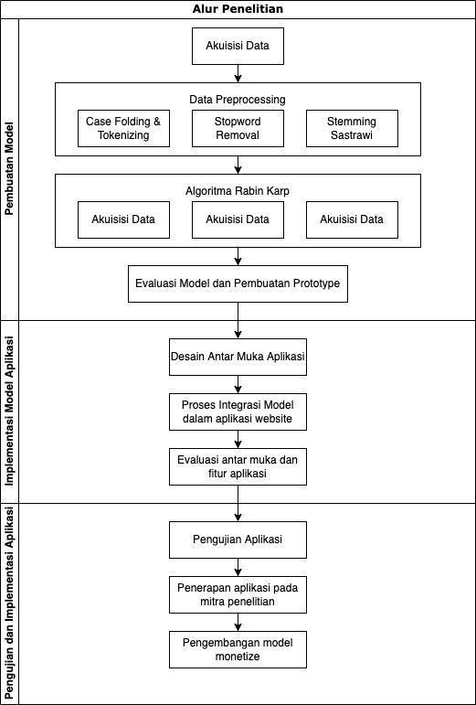
Gambar 3.1 Alur Penelitian

3.3 Alat dan Bahan
Sub poin yang minimal ada dapat diisi dengan poin-poin sebagai berikut.
    - Data Penelitian, menjelaskan tentang data yang digunakan dalam penelitian serta menjelaskan bagaimana mendapatkan data tersebut.
Alat/instrumen menjelaskan apa saja alat/ instrumen yang digunakan untuk memperoleh data penelitian yang mencakup jenis, nama, kegunaan dan spesifikasi.

